Technická specifikace

Název akce: Cyklostezka č.17, EV4 Greenway Zeleneč – Lázně Toušeň

Místo realizace: Cyklostezka č.17, EV4 Greenway Zeleneč – Lázně Toušeň ve Středočeském kraji

Staničení : km 0,000 - 2,900 ( cyklostezka č.17, EV4 )

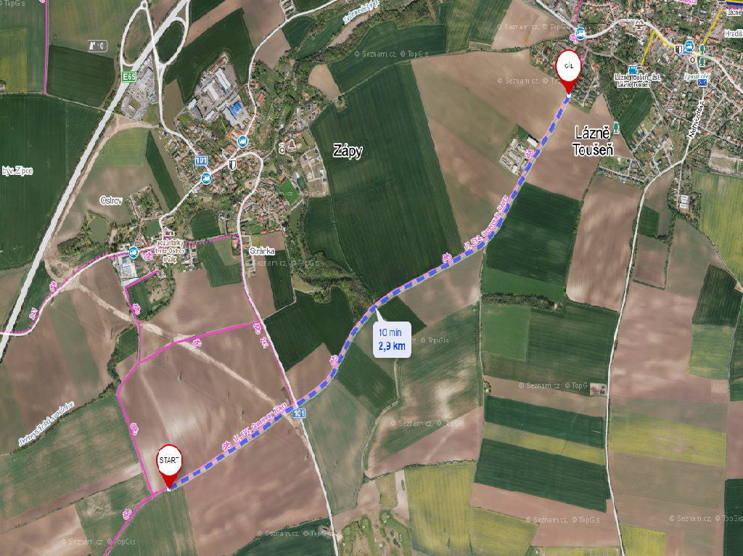

Záměr akce:

Záměrem veřejné zakázky je vyvolaná údržba předmětného úseku cyklostezky z důvodu znečištění povrchu cyklostezky doposud neznámým pachatelem – viz. příloha PČR Čelákovice – podání oznámení na protiprávní jednání. V rámci veřejné zakázky bude provedeno čištění vozovek metením strojně traktorovým zametačem a čištění vozovek splachováním strojně z důvodu znečištění cyklostezky pravděpodobně použitou zemědělskou technikou použitou při sklizni cukrové řepy v dané lokalitě.

Termín realizace:

- Čištění vozovek metením strojně traktorovým zametačem nejdéle do 31.3.2021 s ohledem na povětrnostní podmínky.
- Čištění vozovek splachováním strojně nejdéle do 31.3.2021 s ohledem na povětrnostní podmínky.

Záruční doba: 24 měsíců od převzetí dokončeného díla objednatelem VZ

Fotodokumentace znečištění cyklostezky.

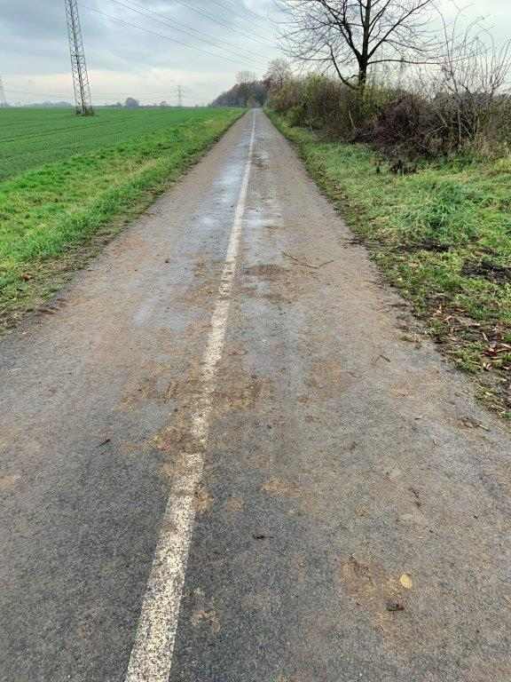

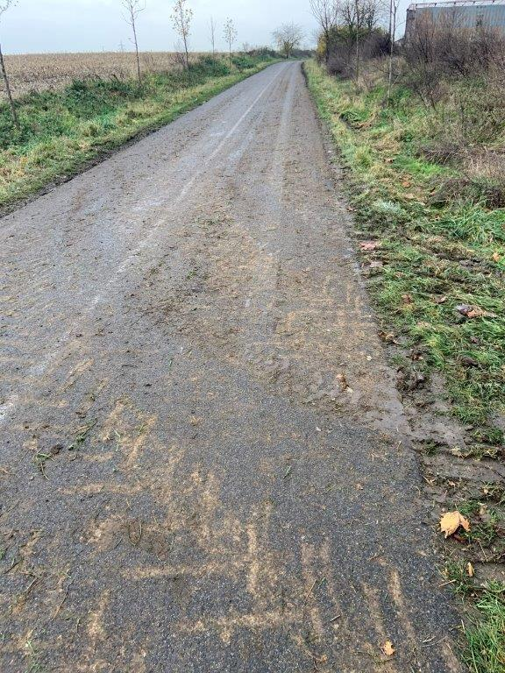

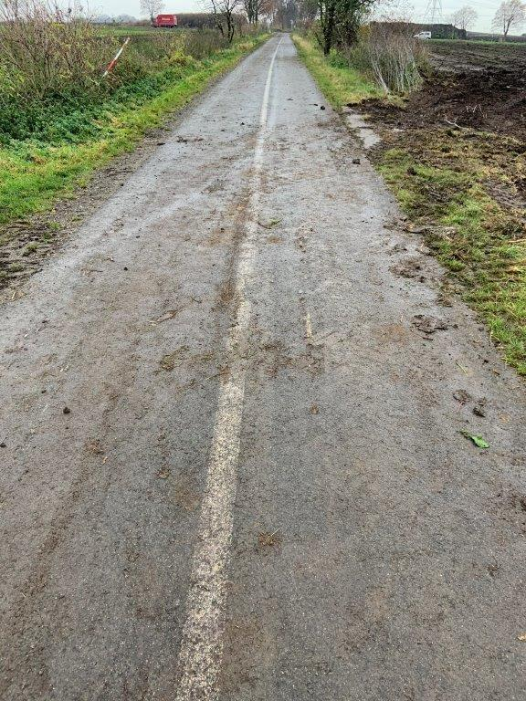
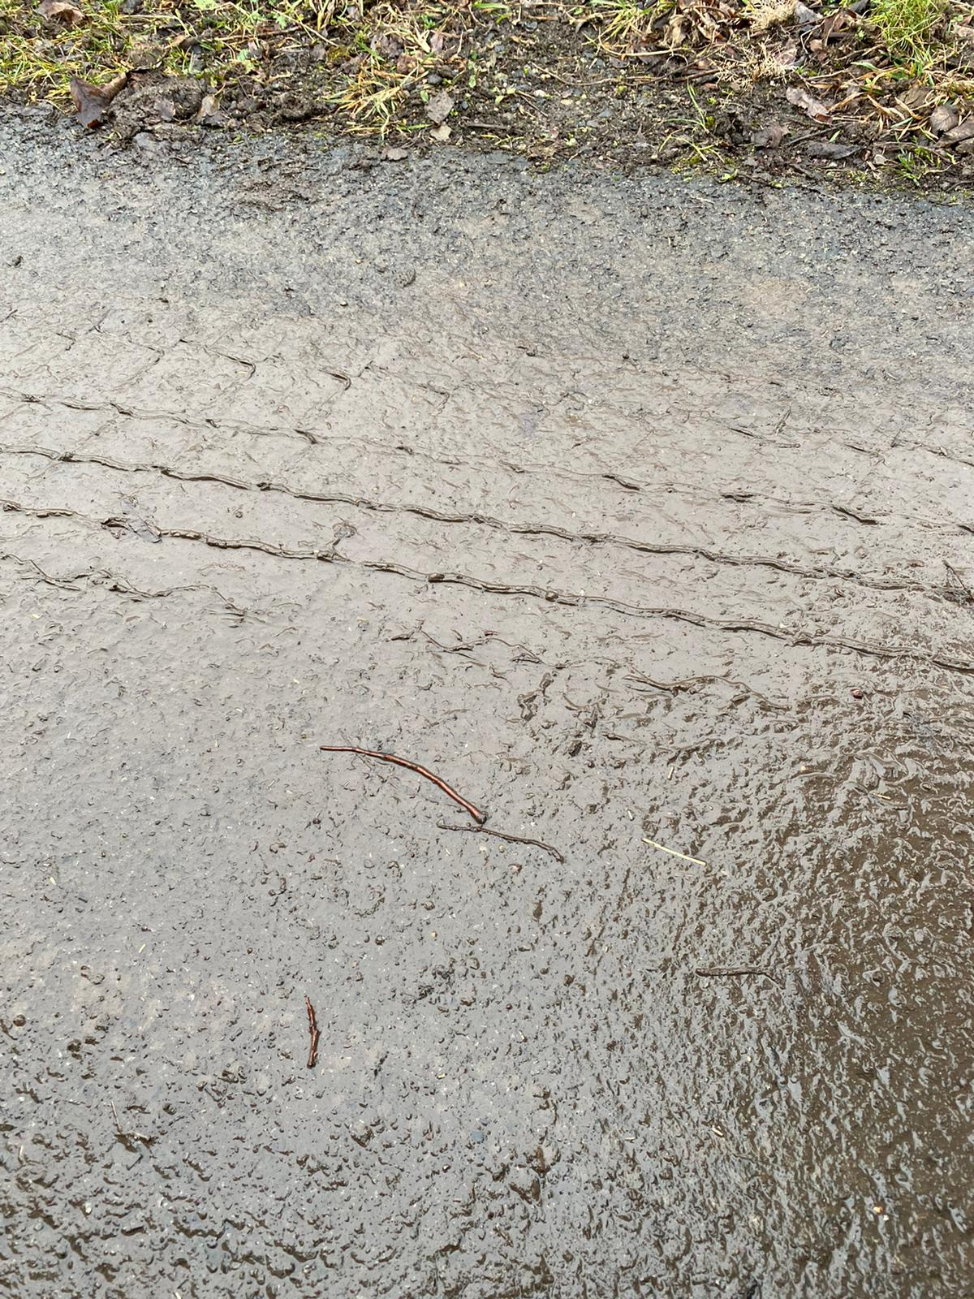

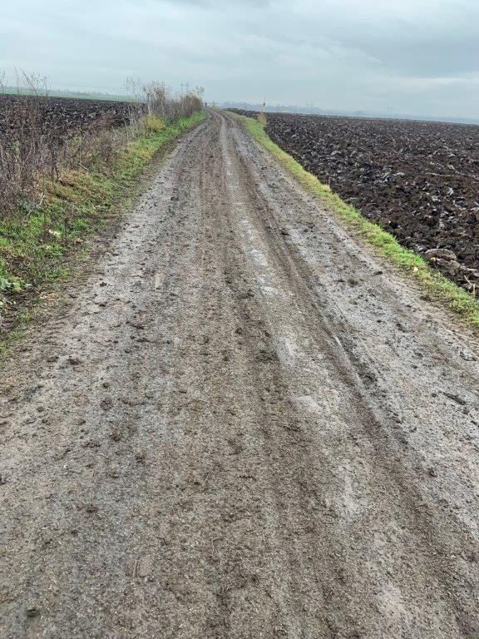



Kontakty :

Tomáš Řeháček tel.: 702 228 252, e-mail: tomas.rehacek@ksus.cz

Krajská správa a údržba silnic Středočeského kraje, příspěvková organizace, Zborovská 11, 150 21 Praha 5

